Actividades sugeridas para Nivel Medio Mayor
Proyecto: “Donde vivo” | Semana: 24 al 28 de agosto.

1° Actividad
Niños y niñas, en esta actividad trabajaremos segmentación silábica (separaremos las palabras en sílabas) utilizando los nombres de las instituciones y lugares de Concón que conocimos la semana pasada (Concón, bomberos, carabineros, consultorio, colegios, dunas, playas y plazas) debes estar muy atento y atenta al video que prepararon las tías.

DU
NAS

Luego junto a tu familia, podrás jugar a separar en sílabas nombres de diferentes objetos que tengas en tu casa (prendas de vestir, juguetes, utensilios de cocina, nombres de los integrantes de tu familia, etc).

Apoderdo (a): recuerda que no es obligación realizar las actividades propuestas, pero son de gran ayuda para que los niños y niñas se entretengan y desarrollen sus habilidades.

2° Actividad
Descripción de la actividad:
Niños y niñas, hoy trabajaremos con nuestro cuerpo para poder crecer sanos y muy fuertes, para esta actividad necesitaremos algún material para marcar el suelo (lana, cuerda, cinta masking, correas, etc) y haremos líneas paralelas como se muestra en la imagen, también utilizaremos botellas o tubos de papel higiénico y una pelota o algo que sirva para lanzar. Ahora con mucha atención observarás el video que prepararon las tías.

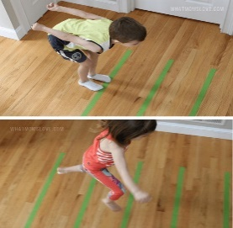

Finalmente realizarás ejercicios de relajación y estiramiento.

Recuerda que no es obligación realizar las, actividades, pero son de gran ayuda para que los niños y niñas se entretengan y desarrollen sus habilidades.

3° Actividad
Descripción de la actividad:
En esta actividad trabajaremos la identificación y escritura del número 1, para esto debes poner mucha atención al video que prepararon las tías.
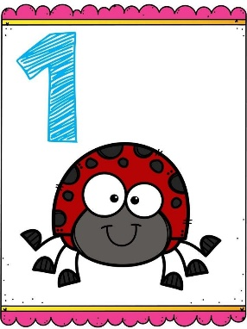

Luego realizarás una actividad para lo cual deben escribir un número 1 grande en el suelo o en una mesa, utilizando material concreto (juguetes, bloques, piedras, etc) y finalmente realizarás una actividad del libro Balancín.
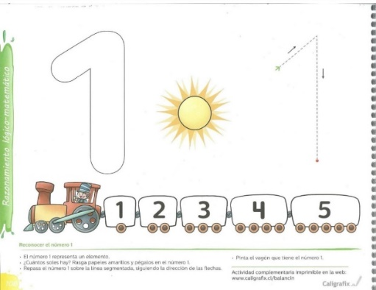

Recuerda que no es obligación realizar las actividades, pero son de gran ayuda para que los niños y niñas se entretengan y desarrollen sus habilidades.

